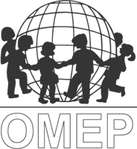**Slovenský výbor Svetovej organizácie pre predškolskú výchovu**

Naša značka: Vybavuje: Prešov

SV OMEP – 3/2015 PaedDr. M. Miňová, PhD. 09.09.2015

VEC: Pozvánka

Dovoľujeme si Vás pozvať na zasadnutie Predsedníctva SV OMEP, ktoré sa uskutoční dňa **03. novembra 2015** **o 18,00 hod. v Banskej Bystrici** (Ubytovňa Stavoprojekt, ul. Robotnícka).

**Program:**

1. Otvorenie
2. Kontrola splnenia zadaných úloh (pozri zápisnicu zo zasadnutia predsedníctva SV OMEP dňa 04. 10. 2015)
3. Zhodnotenie konferencie v Prešove
4. Informácie o konferencii v Banskej Bystrici
5. Informácie o študijno-poznávacom zájazde do Poľska (Krakow)
6. Rôzne
7. Záver

Tešíme sa na stretnutie s Vami

PaedDr. Monika Miňová, PhD.

predsedníčka SV OMEP